KẾ HOẠCH BÀI DẠY
Môn: Âm nhạc 4
TIẾT 20: ÔN ĐỌC NHẠC: BÀI SỐ 3
- HỌC HÁT BÀI: HẠT MƯA KỂ CHUYỆN

I. Yêu cầu cần đạt
1. Kiến thức
- Nhớ được tên bài hát, tên tác giả. Hát đúng giai điệu bài hát: Hạt mưa kể chuyện.
- Đọc đúng cao độ, trường độ bài đọc nhạc.
2. Năng lực:
*Năng lực âm nhạc:
- Thể hiện đúng tính chất của bài hát Hạt mưa kể chuyện.
- Cảm nhạc được tính chất nhí nhảnh, hồn nhiên của bài hát.
- Thể hiện được sắc thái của bài đọc nhạc.
*Năng lực chung:
- Biết lắng nghe và chia sẻ ý kiến cá nhân với bạn/ nhóm/ giáo viên.
- Tích cực tham gia các hoạt động trong lớp. Tự dánh giá và đánh giá đồng đẳng.
3. Phẩm chất:
- Yêu quý thiên nhiên.
- Yêu thích môn âm nhạc
II. Đồ dùng dạy học:
- Nhạc cụ: Đàn, thanh phách, loa.
- Bài giảng ĐT.
III. Các hoạt động dạy - học chủ yếu:
Hoạt động của GV | Hoạt động của HS
1. Khởi động: (2-3’)
- Cho HS hát và vận động theo bài Em yêu giờ học hát.  - GVNX, tuyên dương  - GV đàn lại giai điệu bài đọc nhạc số 3 và hỏi: Đó là giai điệu của bài gì.  - GVNX dẫn dắt HS vào bài học mới. | - Thực hiện.  - HS trả lời.  - Nhăc lại tên bài.
2. Luyện tập- thực hành: (6-7’)  Ôn đọc nhạc: Bài số 3  - GV cho HS nghe lại bài đọc nhạc  - Cho HS đọc ôn lại bài.  - Cho HS đọc nhạc kết hợp gõ đệm theo phách, nhịp theo các hình thức: tập thể, nhóm, cá nhân,…  - GVNX, tuyên dương. | - HS đọc thầm.  - HS đọc ôn lại bài.  HS đọc nhạc kết hợp gõ đệm theo phách, nhịp theo các hình  thức: tập thể, nhóm, cá nhân,…  - NX bạn, nhóm bạn.
3. Hình thành kiến thức mới: (11-12’)  Học hát bài: Hạt mưa kể chuyện  - GV cho HS xem video giới thiệu tác giả, tác phẩm:  - GV hát mẫu.  - Gọi HS nêu cảm nhận  - YCHS đọc thầm lời ca chia câu.  - GV cùng HSNX, GV chốt: bài hát có thể chia thành 5 hoặc 10 câu hát. Cô chia thành 5 câu.  - Gọi HS đọc lời ca.  - GV dạy hát từng câu.  Câu 1: Hạt mưa ……….…..….ngả nghiêng cười.  Câu 2: Hạt mưa……………….….…suối nguồn.  Câu 3: Mưa qua …………. ………..thuyền trôi.  Câu 4: Mưa rơi … ………….chiếc lá xanh.  Câu 5: Hạt mưa …………..………..đọc bài.  - GV cho HS nghe lại giai điệu và hát thầm theo.  - YC cả lớp hát toàn bài.  - GVNX, sửa sai. | - Theo dõi, lắng nghe, ghi nhớ.  - Lắng nghe  - Đọc thầm lời ca, chia câu.  - 1 HS đọc lời ca.  - Học hát từng câu.  - HS nghe lại giai điệu và hát thầm theo.  - Cả lớp hát toàn bài.  - Sửa sai.
4. Luyện tập: (11-12’)
- GV cho HS hát cả bài đa dạng các hình thức để các em thuộc bài hát. Sửa những lỗi sai cho HS. (chú ý giai điệu đúng các tiếng luyến, các tiếng có cao độ ngân dài. Hát đúng sắc thái nhí nhảnh hồn nhiên của bài).  - HD HS hát kết hợp vỗ tay theo nhịp các hình thức  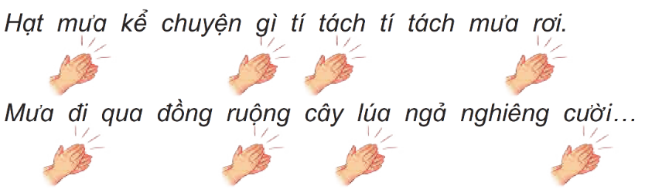  - GVNX, tuyên dương. | - Lắng nghe những chú ý hát thêm với các hình thức.  - Thực hiện theo HDGV
5. Vận dụng - trải nghiệm: (2-3’)
- YCHS nêu cảm nhận khi tham gia các hoạt động học tập.  - GV giáo dục HS yêu quý thiên nhiên, biết lắng nghe, chia sẻ với bạn bè trong học tập cũng như vui chơi để mỗi ngày đến trường là một ngày vui.  - Đánh giá và tổng kết tiết học: Giáo viên khen ngợi và động viên học sinh cố gắng, tích cực học tập, khuyến khích học sinh về nhà chia sẻ những cảm xúc sau tiết học âm nhạc cho người thân nghe. | - Nêu cảm nhận.  - Lắng nghe, ghi nhớ, thực hiện

KÍ DUYỆT CỦA BGH | Hùng Thắng, ngày 19 tháng 1 năm 2026  NGƯỜI SOẠN  Nguyễn Thị Tươi

